试验名称:切变模量的测量
试验目的:材料的杨氏模量、切变模量以及断裂强度等宏观量都能反映出物质微观结构的特点。在这个实验中，用扭摆来测量金属丝的切变模量，同时要学习尽量设法避免测量那些较难测准的物理量，测量那些较难测准的物理量，从而提高实验精度的设计思想。
实验原理
实验对象是一根上下均匀而细长的钢丝，从几何上说就是一个细长的圆柱体，其半径为R，长度为L。将其上端固定，而使其下端面发生扭转。扭转力矩使圆柱体各截面小体积元均发生切应变。在弹性限度内，切应变γ正比于切应力τ：
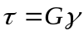 （1）
这就是剪切胡克定律，比例系数G即为材料的切变模量。
钢丝下端面绕中心轴线OO’转过φ角（即P点转到了P’的位置）。相应的，钢丝各横截面都发生转动，其单位长度的转角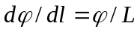。分析这细圆柱中长为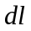的一小段，其上截面为A，下截面为B。由于发生切变，其侧面上的线ab的下端移至b’，即ab转动了一个角度γ，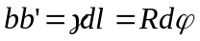，即切应变 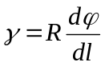 （2）
在钢丝内部半径为ρ的位置，其切应变为 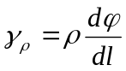 （3）
由剪切胡克定律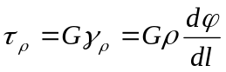可得横截面上距轴线OO’为ρ处的切应力。这个切应力产生的恢复力矩为 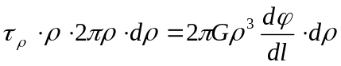
截面A、B之间的圆柱体，其上下截面相对切变引起的恢复力矩M为
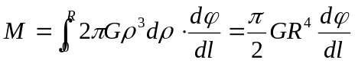 （4）
因钢丝总长为L，总扭转角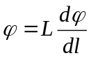，所以总恢复力矩
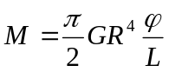 （5）
所以
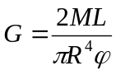 （6）
于是，求切变模量G的问题就转化成求钢丝的扭矩（即其恢复力矩）的问题。为此，在钢丝下端悬挂一圆盘，它可绕中心线自由扭动，成为扭摆。摆扭过的角度φ正比于所受的扭力矩，
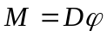 （7）
D为金属丝的扭转模量。将式（7）代入式（6），有 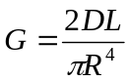 （8）
由转动定律 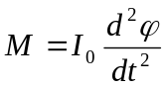 （9）
I₀为摆的转动惯量，再由式（7）和（9）可得
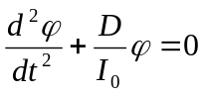 （10）
这是一个简谐运动微分方程，其角频率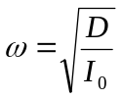，周期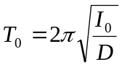 （11）
作为扭摆的圆盘上带有一个夹具，这给测量或计算I₀带来困难。为此，可将一个金属环对称地置于圆盘上。设环的质量为m，内外半径分别为r_{内}和r_{外}，转动惯量为
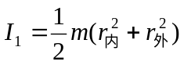，这时扭摆的周期
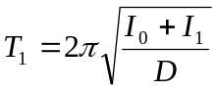 （12）
由式（11）、（12）可得
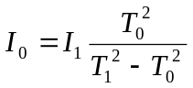 （13）
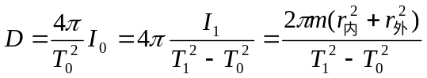 （14）
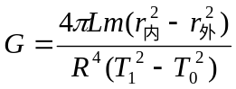 （15）

实验内容
本实验用扭摆法测量钢丝的切变模量，
- 装置扭摆，使钢丝与作为扭摆的圆盘面垂直，圆环应能方便地置于圆盘上。
- 用螺旋测微器测钢丝直径，用游标卡尺测环的内外径，用米尺测钢丝的有效长度。
- 写出相对误差公式，据此估算应测多少个周期较合适。
- 计算钢丝的切变模量G和扭转模量D，分析误差。

试验准备:
估计应测多少个周期较合适
首先大致估测分别测10个周期的时间
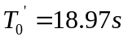
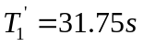
所以一个周期的时间
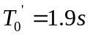
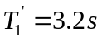

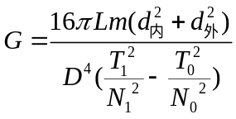 (N为测量周期数)
取对数
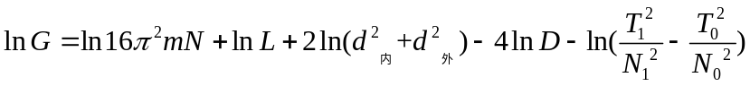
求全微分
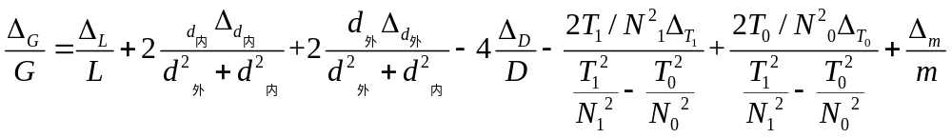
取绝对值
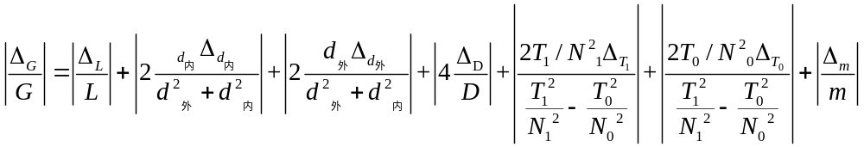
由误差均分原理:
试验要求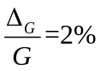
并且因为在用秒表计时的时候,在开始和结束的时候各大约有0.2秒的延时,所以取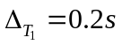

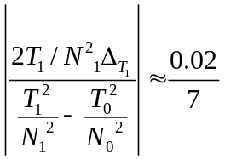
代入
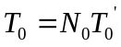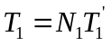
为方便计算 取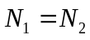
得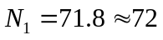
为保守估计,取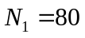
同理可得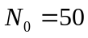
试验仪器记录
螺旋测微仪 0.01mm=0.001cm 游标卡尺0.002cm 卷尺0.1cm 秒表0.01sec
圆盘质量 577g 金属环质量498g

测量物理量及选用仪器规格:
钢丝长度L 卷尺0.1cm 钢丝直径D 螺旋测微仪 0.01mm=0.001cm 圆环内外径d 游标卡尺0.002cm
扭摆周期T 秒表0.01sec

试验数据记录
钢丝长度L
试验次数 | 1 | 2 | 3 | 4 | 5 | 6
L cm | 41.75 | 41.70 | 41.75 | 41.80 | 41.77 | 41.80

试验次数 | 7 | 8 | 9 | 10 | 11 | 12
L cm | 41.70 | 41.70 | 41.75 | 41.80 | 41.73 | 41.75

钢丝直径D
试验次数 | 1 | 2 | 3 | 4 | 5 | 6
D mm | 0.790 | 0.789 | 0.788 | 0.789 | 0.787 | 0.790

试验次数 | 7 | 8 | 9 | 10 | 11 | 12
D mm | 0.790 | 0.790 | 0.789 | 0.789 | 0.789 | 0.789

圆环外径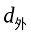
试验次数 | 1 | 2 | 3 | 4 | 5 | 6
cm | 10.010 | 10.010 | 10.006 | 10.008 | 10.006 | 10.008

圆环外径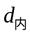
试验次数 | 1 | 2 | 3 | 4 | 5 | 6
cm | 7.950 | 7.952 | 7.956 | 7.954 | 7.956 | 7.954

扭摆周期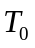
试验次数 | 1 | 2 | 3 | 4 | 5 | 6
 | 1′39.75″ | 1′39.48″ | 1′39.59″ | 1′39.63″ | 1′39.57″ | 1′39.55″

扭摆周期
试验次数 | 1 | 2 | 3 | 4 | 5 | 6
 | 4′08.37″ | 4′08.30″ | 4′08.40″ | 4′08.43″ | 4′08.39″ | 4′08.41″

数据处理
- 钢丝长度L
平均值 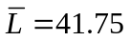 方差 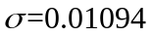
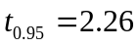
A类不确定度为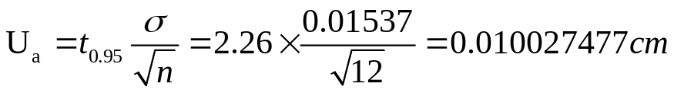 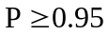
B类不确定度为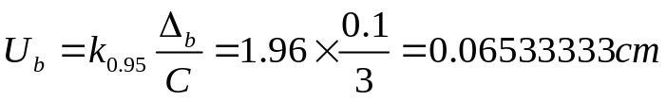
误差合成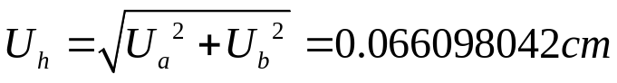
测量结果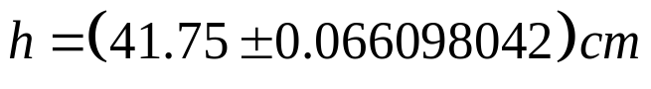

2. 钢丝直径D
平均值 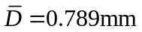 方差 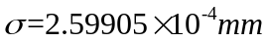
A类不确定度为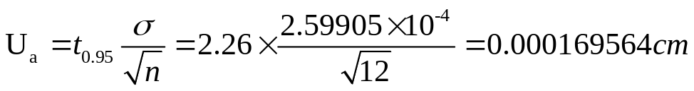
B类不确定度为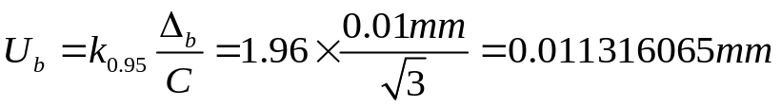
误差合成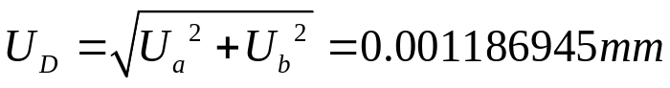
测量结果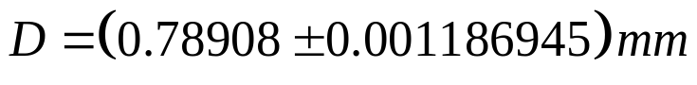

3. 圆环外径
平均值 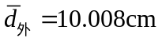 方差 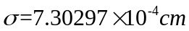
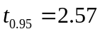
A类不确定度为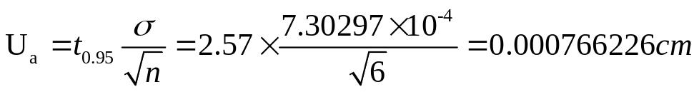
B类不确定度为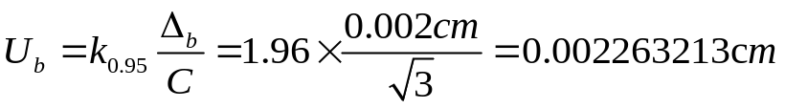
误差合成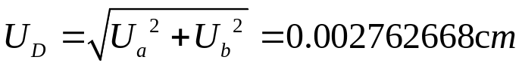
测量结果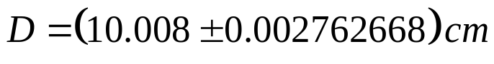

4.圆环内径
平均值 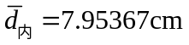 方差 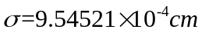
A类不确定度为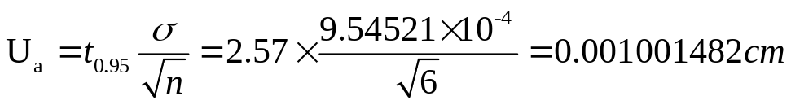
B类不确定度为
误差合成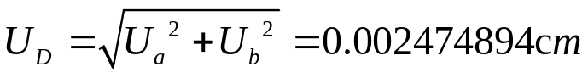
测量结果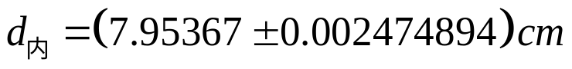
5.扭摆周期
平均值 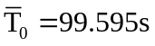 方差 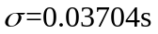
A类不确定度为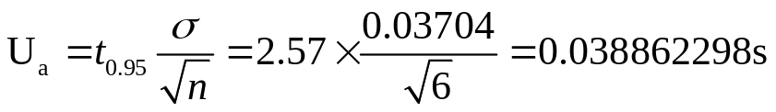
并且因为在用秒表计时的时候,在开始和结束的时候各大约有0.2秒的延时,所以取
B类不确定度为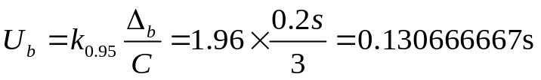
误差合成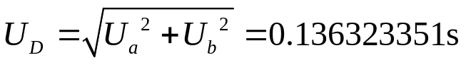
测量结果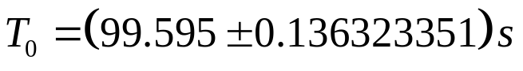

6.扭摆周期
平均值 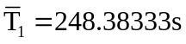 方差 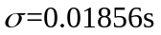
A类不确定度为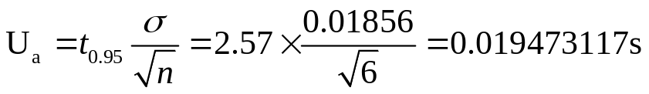
并且因为在用秒表计时的时候,在开始和结束的时候各大约有0.2秒的延时,所以取
B类不确定度为
误差合成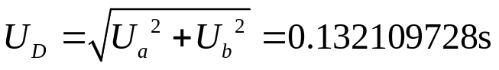
测量结果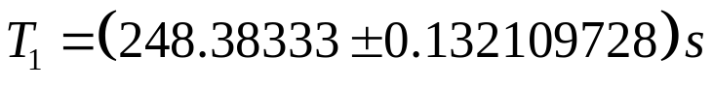

二 计算

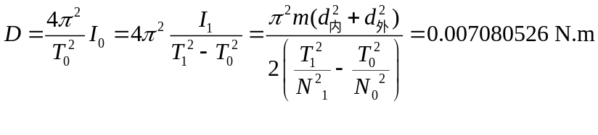
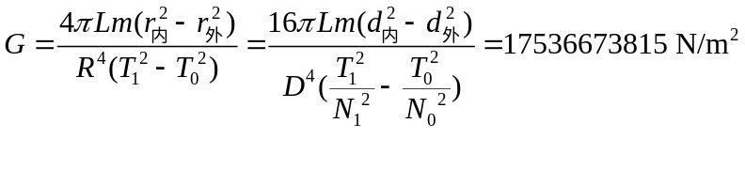

三 误差传递

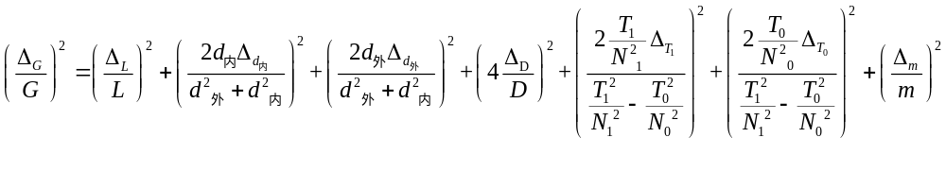
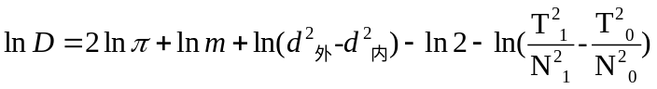
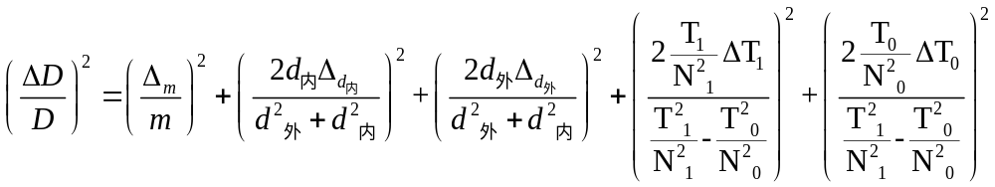

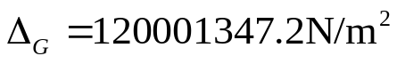
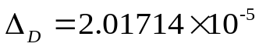

试验要求精度为
实际精度为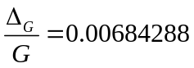 , 符合要求.

最终测量结果

思考题
- 本实验是否满足γ<<1的条件？
答:本试验中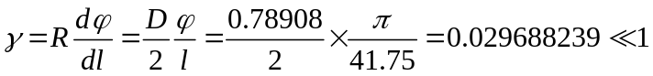,满足γ<<1的条件.
- 为提高测量精度，本实验在设计上作了哪些安排？在具体测量时又要注意什么问题？
答: 为提高测量精度，本实验在设计上作了安排有:1对同一物理量进行多次等精度测量,减小误差.2进行试验前西安进行估测,根据测量精度的要求,设计试验,如:估计测量多少个周期才能达到预期试验精度.3对不同的物理量选用适当的仪器进行测量.4.对于不易测量的量,如金属悬盘的转动惯量,可以采用其他方法绕过这一步,用容易测准确的量来进行计算.
在具体测量时要注意的问题有:1仪器的读数与记录2测量时间时要准确记录特定周期数的时间长度.3测量待测金属丝直径时,要测量不同位置处的直径,最后取平均值,才表示金属丝整体意义上的直径.

